ГАПОУ СКСПО

«Мой дед прошел войну до самой Праги…»

Автор: Кулишенко Александр Олегович- студент 2 курса

Самара, 2020
«Мой дед прошел войну до самой Праги…»

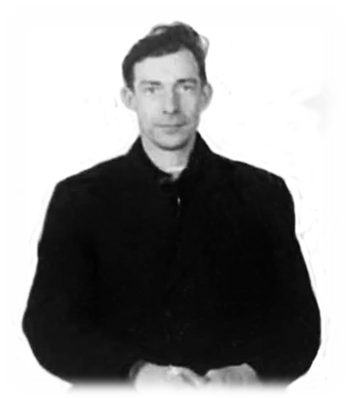
Мой прадед, Кужлев Николай Николаевич – участник Великой Отечественной войны и настоящий герой! К сожалению, он давно умер и не видел даже своих внуков, но бабушка много рассказывала о нем, расскажу и я.
Николай Николаевич родился 9 июня 1924 года в селе Песочное на Волге Рыбинского района Ярославской области в семье рабочих фарфоровой фабрики. Когда прадеду было 6 лет, в семье случилось большое горе – умерла сестренка, сам он заболел скарлатиной, неделю лежал без сознания. В это же время умирает отец. Маленький Коля остается один с мамой.
Как и все мальчишки и девчонки, Николай ходил в школу, играл в футбол, любил плавать и прыгать с вышки. Школа, учителя дали знания, вселили веру в жизнь. В 1939 году Николай стал комсомольцем.
В 1941 году германские полчища нападают на нашу Родину. Один за другим уходят на фронт советские люди. В 1942 году Николай призывается в Советскую армию, учится под Москвой в полковой школе. В мае 1943 года был отправлен на фронт.
В архиве нашей семьи осталось несколько листочков с воспоминаниями о войне, написанные собственноручно нашим прадедом. Так он вспоминал про то страшное военное время:
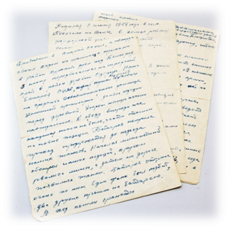
«…И вот первое боевое крещение. Станция Грязи. Налет вражеской авиации. Станция горит. Первые убитые. Прибываем в Старый Оскол, а оттуда своим ходом на машинах с пушками в район Курской дуги под Белгород. 5 июня передвигаемся на передний край в район деревни Озерцы. Наша батарея СУЗА заняла позиции перед деревней. Утром немцы начали наступление. К обеду впереди нас никого не было, части отошли на новые позиции. Батарея получила приказ продержаться до подхода наших танков. Начался минометный обстрел наших позиций, кругом рвались мины, а затем на дороге появились танки. Батарея открыла огонь по ним. Один танк был подбит, два других прошли на батарею. В ход пошли гранаты. От гранаты моего товарища по окопу загорелся один танк. Наконец подошли наши танки, и враг был отбит. А мы, понесшие большие потери в технике и людях, отошли в тыл. А через месяц пошли в наступление. Военные дороги по Украине, сожженные, разрушенные города и села. Белгород, Киев, Белая Церковь и, наконец, граница. После небольшой передышки снова в бой, но теперь уже по чужой территории. После мощной, длившейся три часа, артиллерийской подготовки из тысячи орудий наша танковая дивизия вошла в прорыв на территорию Румынии.
Узкий коридор, порою достигавший полтора километра, стремительный натиск, бой под Фокшанами, торжественное присвоение гвардейского звания.
Венгрия. Армия в резерве главного командования, а это значит самые ответственные участки. В тяжелое положение попала конная армия, наш танковый корпус идет на помощь. Немцы пытаются прорваться из-за Дуная. Армия на этом участке ведет тяжелые бои и останавливает врага. Балатон. И снова мы на ответственном участке. Немцы истощаются. Они уже сбрасывают бомбы, изготовленные в тот же день.
Весна 1945 года. Вена. Стремительный марш в обход и взятие Вены. Вот и последняя дорога войны. Батарея занимает позицию. Немец ведет методический обстрел. Снаряд рвется в трех метрах от машины. Обжигает ноги и волной отбрасывает с крыла машины на несколько метров.
Госпиталь. Ранен в обе ноги. У правой ноги разбита кость. В госпитале встречаем радостную весть об окончании войны...».
9 месяцев мой прадед находился на лечении в госпитале Дебрецене. Потом возвратился на Родину, домой. Устроился работать на фарфоровый завод, где познакомился с моей прабабушкой Шуваловой Евгенией Ивановной. Сразу же пошел учиться в вечернюю школу. Впоследствии закончил Щербаковский учительский институт. В 1948 году женился. Вскоре родились дочь Леосия и сын Владимир.
В 1953 году после окончания института Николай получил распределение в село Красный Ключ Кинельского района Куйбышевской области. Здесь, в восьмилетней школе, учителем математики начал он свою педагогическую деятельность.
В школе часто собирались ветераны и участники Великой Отечественной войны. Односельчане и мой прадед рассказывали ребятам о трудных военных годах, о подвиге советского народа.

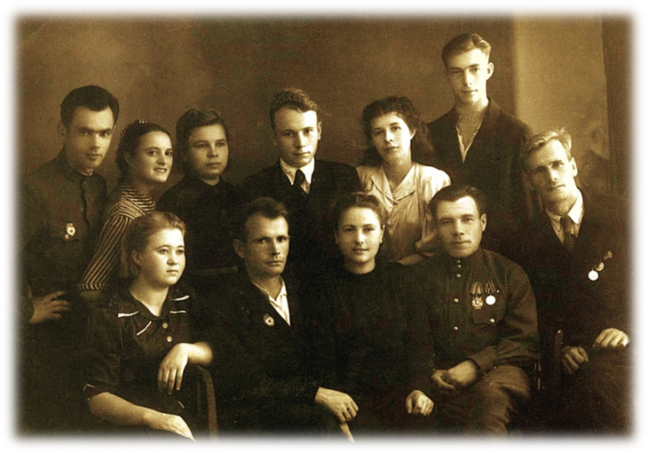

Фото из семейного архива.
Встреча ветеранов и участников Великой Отечественной войны. 9 мая 1955 г.
(мой прадед в верхнем ряду, первый справа)
В 1967 году трагически оборвалась жизнь Николая Николаевича. До конца своих дней он был верен своей профессии – учителя математики. Мой прадед был не только героем, но и стал основателем учительской династии в нашей семье. Его дело продолжила его дочь – моя бабушка Леосия Николаевна, которая связала свою жизнь с моим дедом Захаровым Александром Максимовичем – тоже учителем. Александр Максимович долгое время был директором Большемалышевской средней школы. Там же работают его дети.
Тема Великой Отечественной войны всегда была близка нашей семье не только потому, что мой прадед участвовал в ней, меня так воспитывали мои бабушка и дедушка, мама и папа. Как реликвия в семейном архиве хранятся некоторые документы моего прадеда – участника тех сражений.

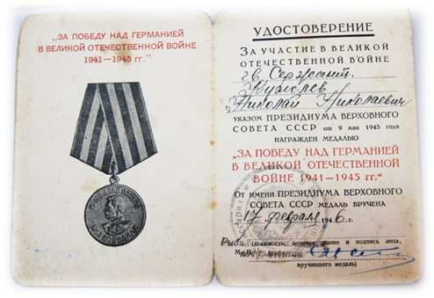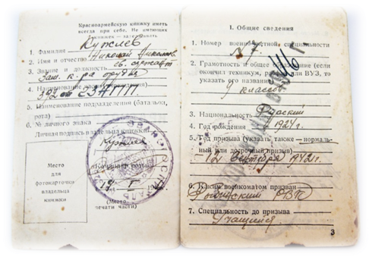

Спустя десятилетия, этой войне и подвигу своего деда-героя посвятит стихотворение его внук.

«…Мой дед прошел войну до самой Праги.
И выжил в той войне и победил!
Вернул мне мир – медалью «За отвагу»
И теплотой в израненной груди.
Хоть деду моему кровавым смерчем
Злой рок и дух и плоть перемолол,
Он все же липкий страх и ужас смерти
Своей любовью к жизни поборол!...»

Владимир Захаров 30 апреля 2010 г.

Мы, молодое поколение, склоняем колени перед подвигом наших предков, одержавших Победу в этой страшной войне.

